Zpráva vedoucího technicko- provozního úseku.
V loňském roce 2019 proběhly v naší organizaci následující práce a některé pokračují a budou dokončeny v roce 2020:

1/ Probíhá „Rekonstrukce hospodářských prostor Hájenky. “ V současné době probíhají dokončovací a kompletační práce. Vedení domova provádí konečné plánování budoucího provozu a vybavení interiéru a technického zázemí. Předpoklad kolaudace stavby je 04/2020. Stále upozorňujeme klienty a personál k dodržování a respektování bezpečnostních opatření ze strany dodavatele.
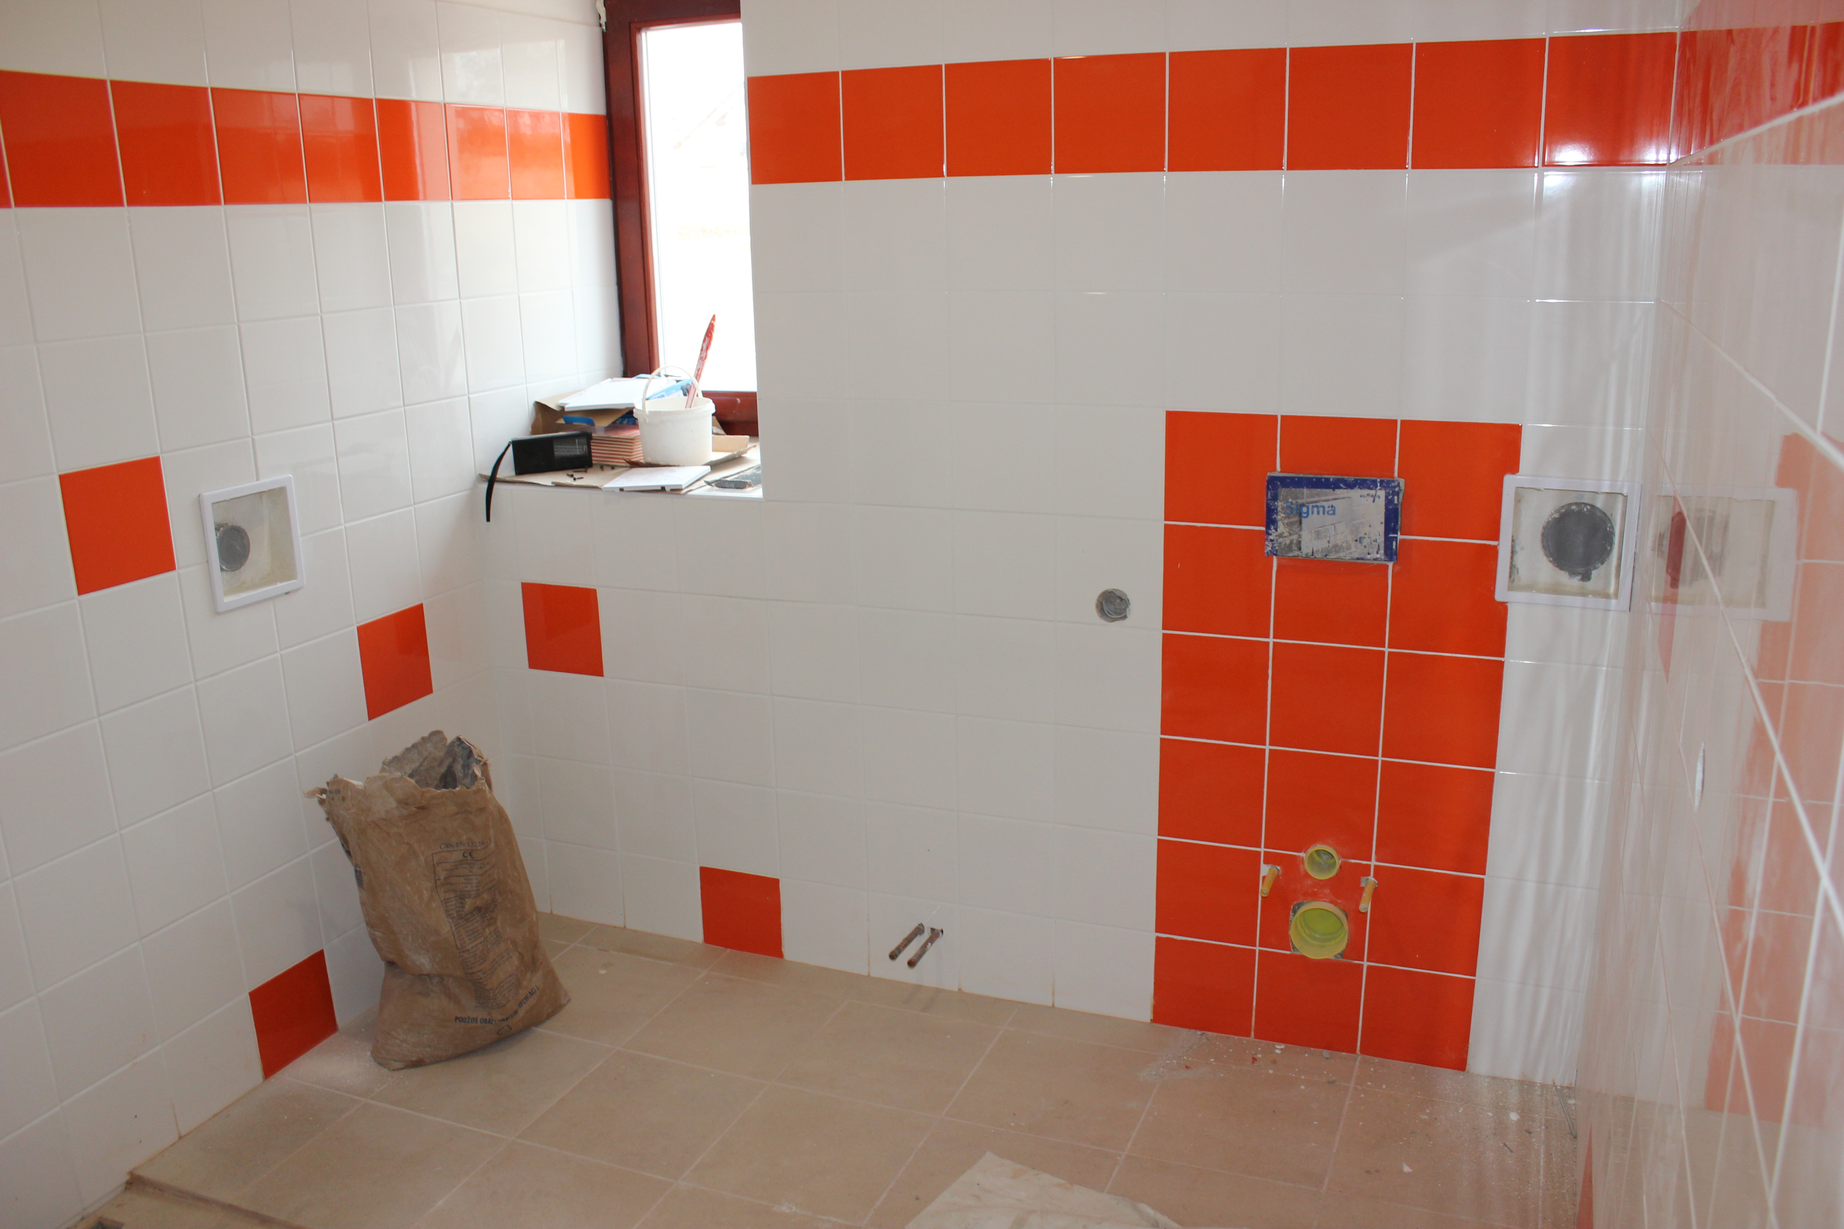
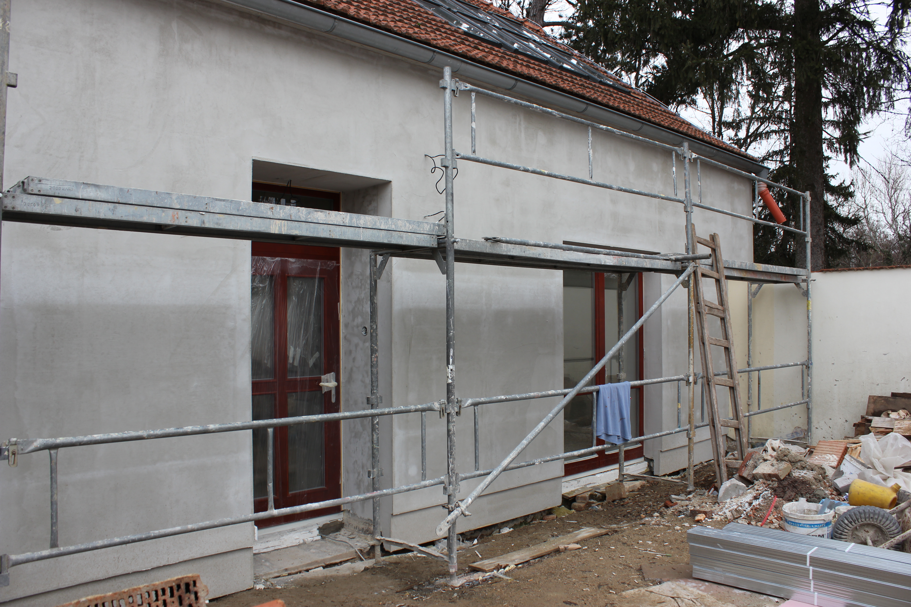

2/Byla ukončena stavba „Rekonstrukce kotelny“ a zároveň zprovoznění kogenerační jednotky. Souběžně s realizací kotelny byl ukončen a zprovozněn náhradní zdroj v prostoru nové kotelny dle PD.
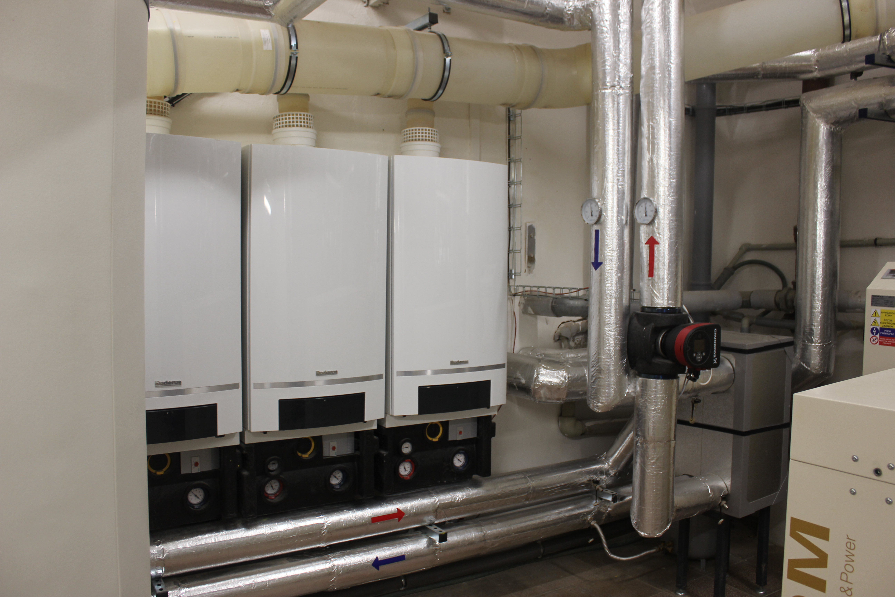

3/V průběžné fázi je zpracování PD nových domků na volném prostranství před Bílým domem a Hájenkou – pozemky v majetku JMK, jako projekt „Humanizace pobytových služeb“. Byly podány žádosti pro získání finančních prostředků z MPSV / JMK .

Řešení havarijních situací za pomocí dotací našeho zřizovatele JMk jsme prováděli následující akce: Odstranění havarijního stavu řídícího systému výtahu na nádvoří, oprava hromosvodů na objektech Bílý dům a Hájenka a propojení kanalizace, vytvoření gravitačního systému mezi hlavní zámeckou budovou a objekty Hájenka a Bílý dům.
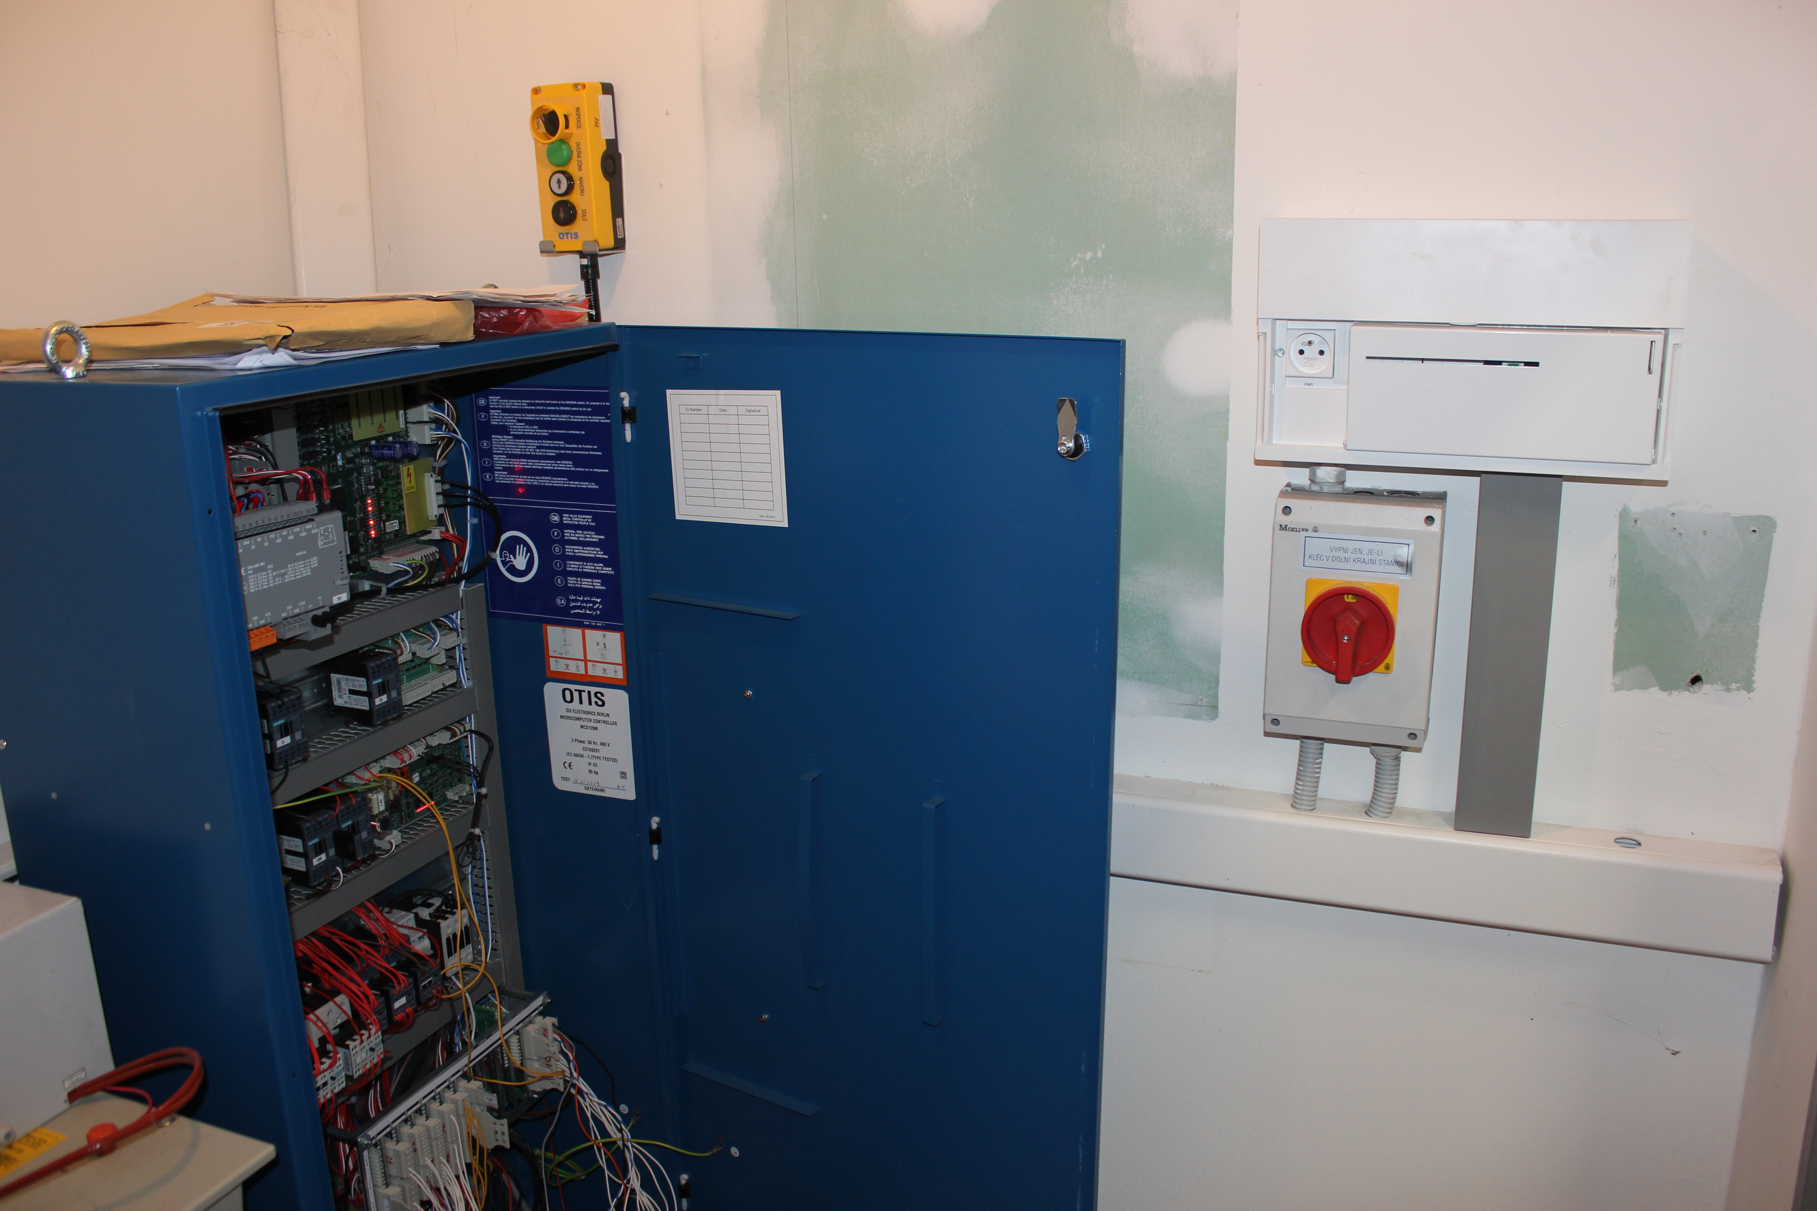
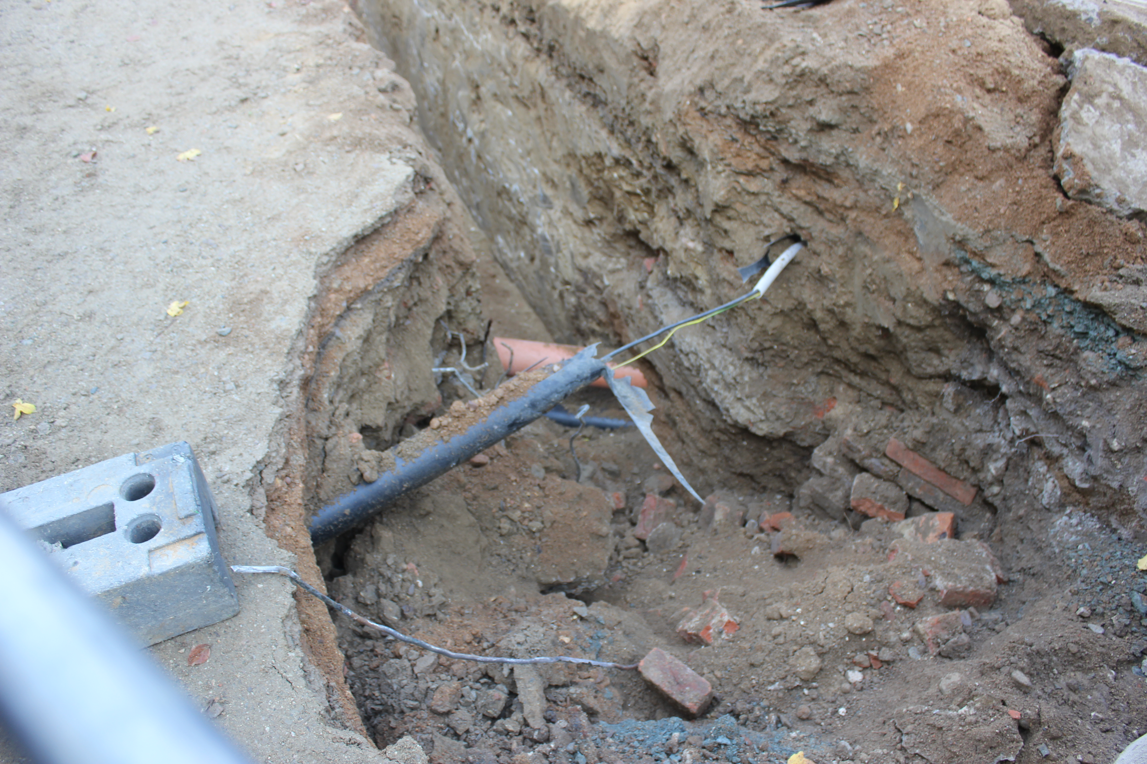

Při rekonstrukci kotelny jsme provedli ze svých finančních prostředků opravu havarijního stavu elektroinstalace v prostorách údržby. V návaznosti na elektro práce v prostoru údržby byla stavebně opravena šatna pro muže (bývalá místnost náhradního zdroje) a dále opravena zdravotně technická instalace a hygienický prostor sprchy s umyvadlem a WC.
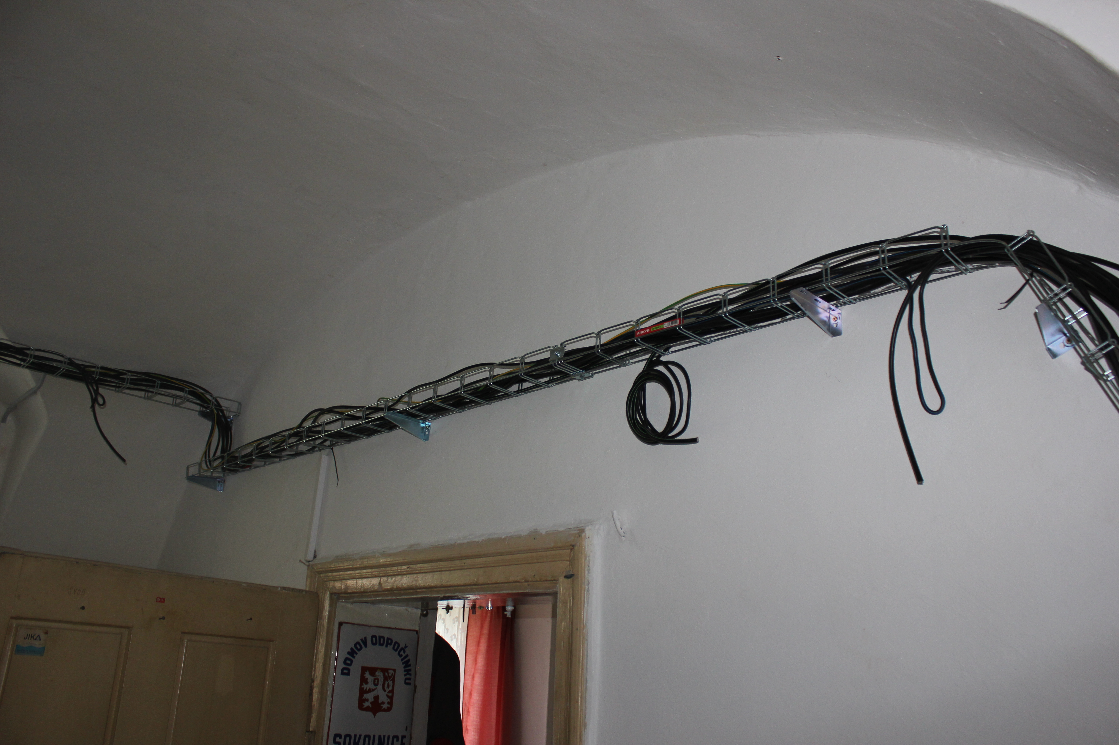
Realizována a zdárně kolaudací ukončena byla „Oprava vodoinstalace + modernizace WC“ v hlavní zámecké budově.

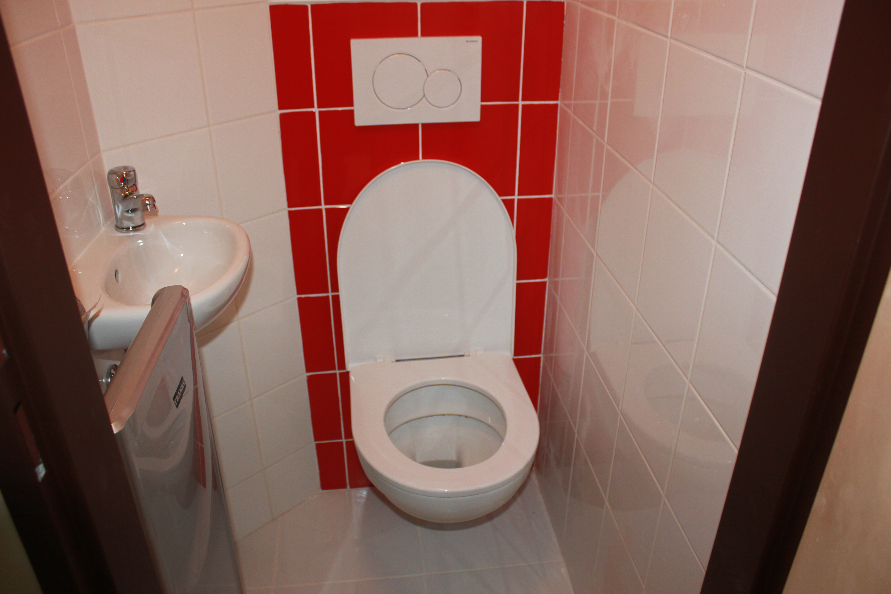

Byl dokončen smyslový chodník včetně instalace opěrného zábradlí v terapeutické zahradě.
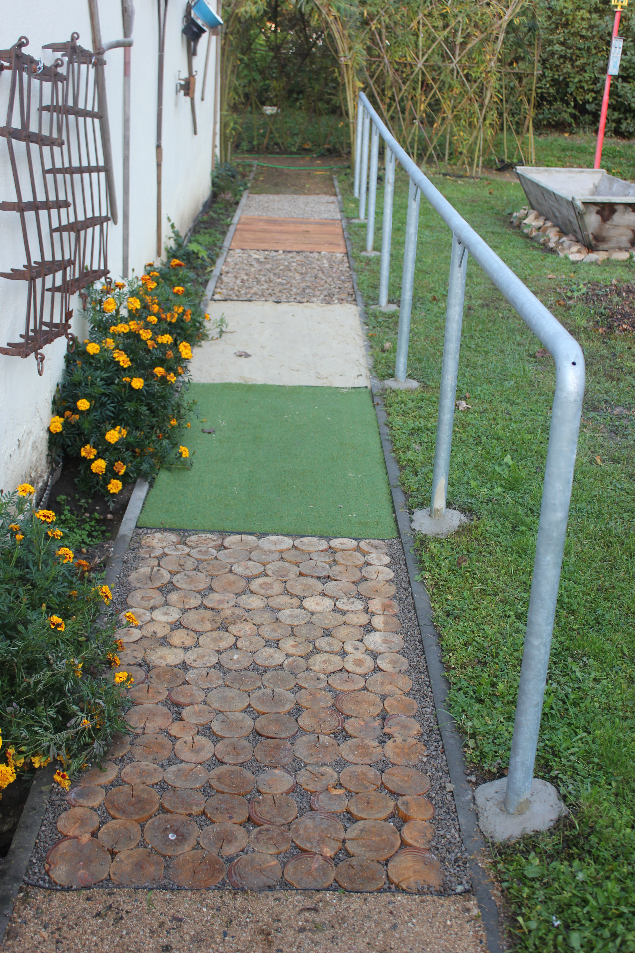
Opravili jsme vsakování u chodníku při cestě mezi hlavní zámeckou budovou a objekty Hájenka a Bílý dům.
Proběhla prohlídka a vyhodnocení stavu TV na pokojích klientů a v přilehlých společenských prostorách a předběžně zakoupeny SET – TOP BOXy pro nové televizní vysílání DVB -T2, které budou dotovány našim zřizovatelem JMk.
Pro zdárný budoucí chod a údržbu kanalizačního systému před všemi dotčenými budovami našeho zámeckého areálu jsme provedli monitoring a vyhodnocení jeho stavu.
Realizovány a po výběru dodavatele byly instalovány vysoušeče zdiva systému DRY POL , jeden v objektu Bílý dům a druhý v přízemí pokojů na nádvoří hlavní zámecké budovy. Při kladném výsledku budeme do budoucna instalovat další kusy v kriticky vlhkých prostorách u kaple za kuchyní a objektu Hájenka.
Organizace si veškeré závazky ke zřizovateli i k dalším osobám (CEJIZA) v průběhu 2. pololetí 2019 plnila bez problémově a v termínech. DPS propaguje zřizovatele a domov (vlastní činnost) na internetu, webové stránky vč. interaktivního systému u obchodních partnerů, Facebook, Mediatel, Inform katalog, interní systém vlastní TV propojený s obecním, propagace v obecních zpravodajích okolních obcí, vlastní zámecký zpravodaj pro klienty a rodinné příslušníky, informační tabule v průjezdu domova, mediální sponzor propagace aktivizačních akcí rádio PETROV, ve spolupráci z MPSV v mezinárodním projektu… Dále uzavřeny další dohody o vzájemné spolupráci se subjekty (REAL
Probíhá realizace opravy podlahy kůru v zámecké kapli, předpokládaný smluvní termín dokončení je do konce 03/2020.
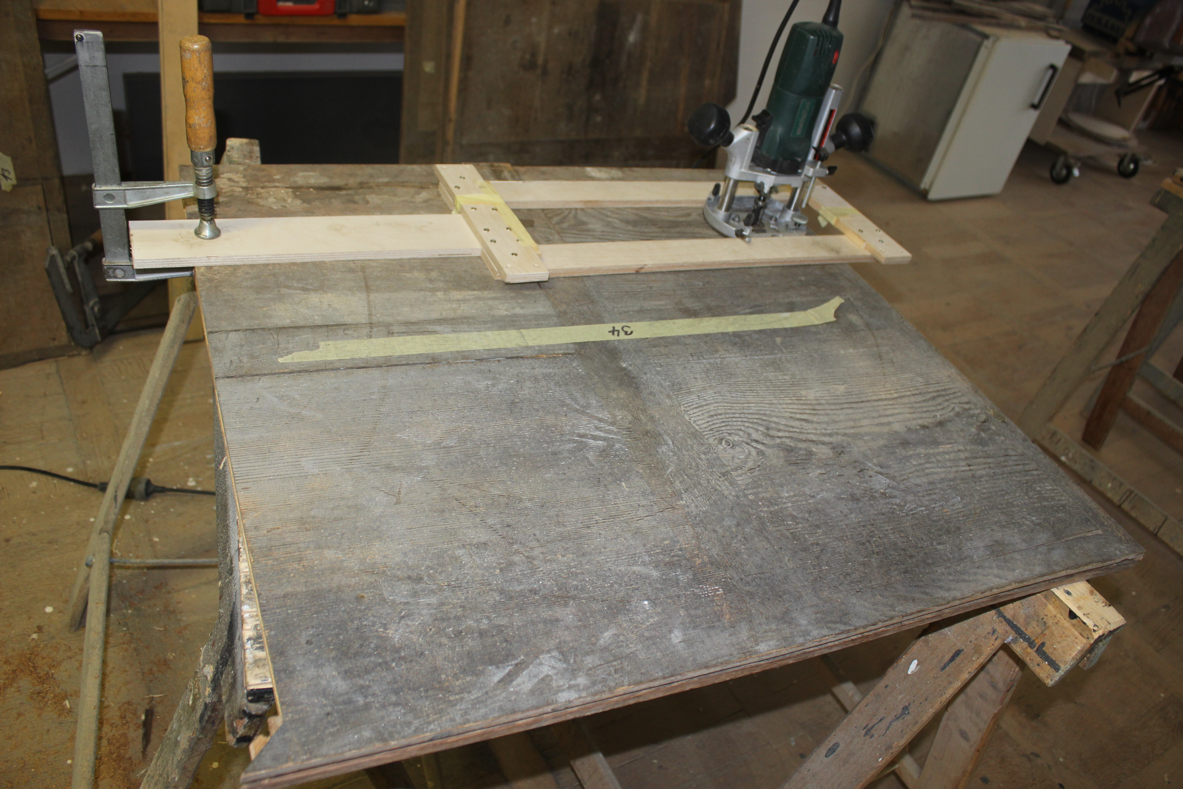

Provoz organizace nebyl omezen. Veškeré akce byly realizovány za plného provozu.
Opravy, údržba zeleně, údržba staveb a budov:
Proběhly pravidelné revize technických zařízení dle harmonogramu.
Odbornou firmou - dodavatelem bylo provedeno doplnění reklamovaných uhynulých stromů v rámci dotace OŽP.

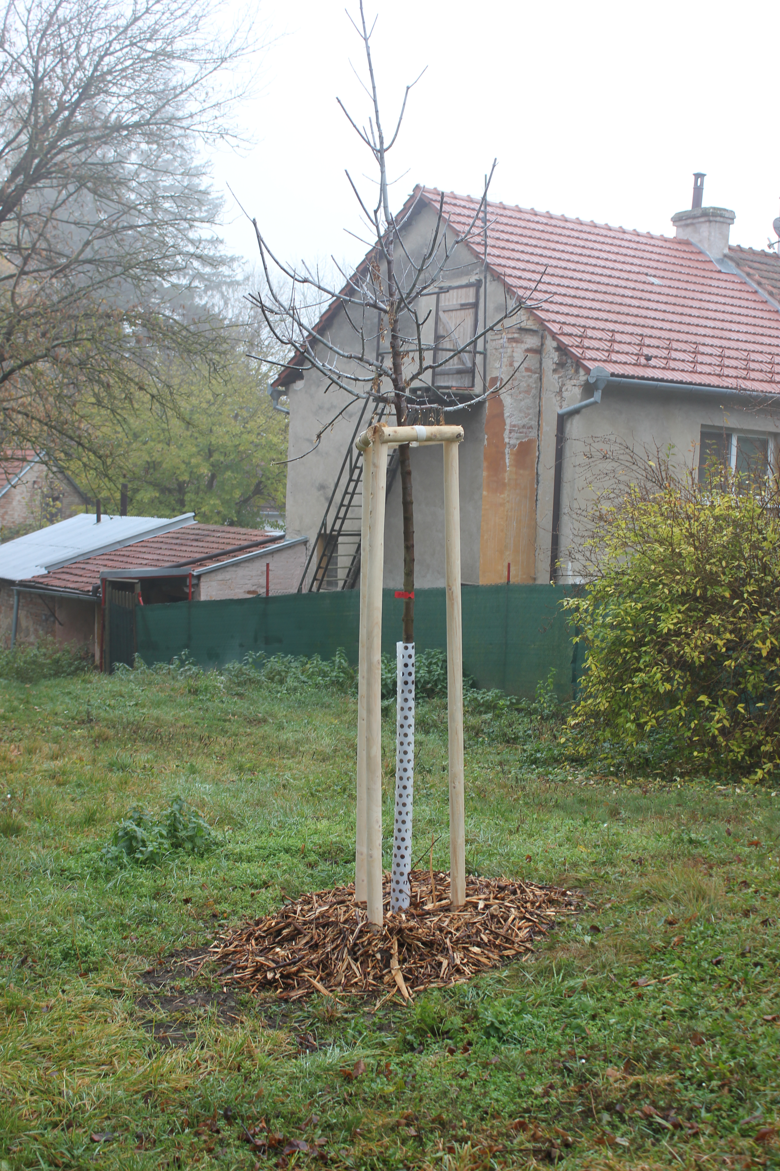

Obnova a modernizace technického zařízení:
Po výběru dodavatele byl zakoupen a zprovozněn kompostér pro kuchyňský provoz z prostředků dotace JMk.
V kuchyni byla provedena úprava nerez stolů a dodán nábytek z nerezu do výdejny obědů.
Byl dokončen obklad stěn systémem ACROVYN na oddělení I.A a I.B.
Z vlastních prostředků jsme zakoupili gastro-nádoby a to granitové pečící plechy pro provoz kuchyně.
Po výběru dodavatele byl realizován nákup malé pračky do 6kg, provoz prádelna.

Milan Kulich
Vedoucí technicko-provozního úseku

